Рабочий QR – код ПЛАТНЫЕ УСЛУГИ
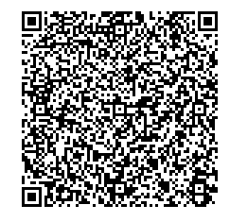

Рабочий QR – код ДОБРОВОЛЬНЫЕ ВЗНОСЫ


